Zadania dla szkół podstawowych

1. Według Podania o Popielu wśród trzech braci, założycieli państwa czeskiego, ruskiego i polskiego nie było:
- Wojciecha
- Rusa
- Czecha
- Lecha.

2. W wyniku przyjęcia w 966 roku chrześcijaństwa przez Mieszka I:
- Polska stała się zależna od Niemiec;
- Kościół w Polsce ograniczył swoją rolę i funkcję;
- Polska została wyeliminowana ze społeczności chrześcijańskiej;
- polski władca był traktowany na równi z innymi władcami Europy.

3. Pierwszym koronowanym władcą Polski (1025) był:
- Mieszko I;
- Bolesław Chrobry;
- Mieszko II;
- Bolesław Śmiały.

4. Kluczową dziedzinę gospodarki pierwszych Piastów stanowiło:
- rolnictwo;
- handel;
- przetwórstwo;
- rzemiosło

5. Za czasów Kazimierza Wielkiego przeprowadzono kodyfikację prawa. Jego celem było:
- ułatwienie samodzielności poszczególnym częściom państwa;
- ukształtowanie monarchii stanowej;
- scentralizowanie państwa;
- utworzenie katedry prawa Akademii Krakowskiej.
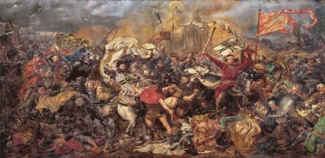
6. Dowódcą wojsk polsko-litewskich podczas bitwy pod Grunwaldem w 1410 roku był:
- Mieszko II;
- Książę Litwy Witold;
- Władysław Jagiełło;
- Zyndarm z Maszkowic

Gall Anonim informuje, że „Otto uznał Bolesława godnym królewskiej godności, a na znak tego włożył na jego głowę swoją cesarską koronę i nazwał Bratem i współpracownikiem cesarstwa oraz przyjacielem i sprzymierzeńcem narodu rzymskiego. Obustronne dary umocniły zadzierzgnięte więzy przyjaźni. Cesarz ofiarował Bolesławowi domniemany gwóźdź z krzyża Chrystusowego i tzw. Włócznię św. Maurycego, zaś Bolesław darował cesarzowi ramię św. Wojciecha i wyprawił z nim 300 pancernych rycerzy”

7. Przedstawiona powyżej treść to fragment opisu :
- Chrztu Polski w 966 r.
- Zjazdu gnieźnieńskiego w 1000 r.
- Koronacji Bolesława Chrobrego w 1025 r.
- Hołdu pruskiego w 1525 r.

8. Zamordowany w 997 roku przez Prusów, biskup praski to:
- św. Piotr;
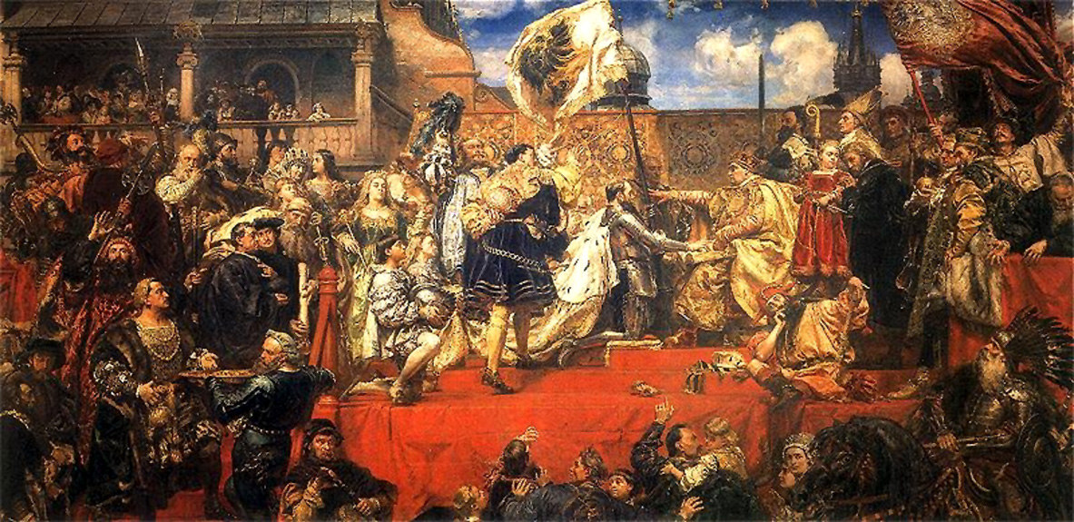
- św. Stanisław;
- św. Wojciech;
- św. Sylwester.

9. Wydarzenie, nazwane hołdem pruskim, z roku 1525 roku miało miejsce w:
- Krakowie;
- Warszawie;
- Toruniu;
- Malborku.

10. Mieszkańcem Czarnolasu był jeden z najwybitniejszych twórców literatury epoki odrodzenia. Mowa o:
- Janie Kochanowskim;
- Piotrze Skardze;
- Mikołaju Reju;
- Klemensie Janickim.

Zadania dla gimnazjum
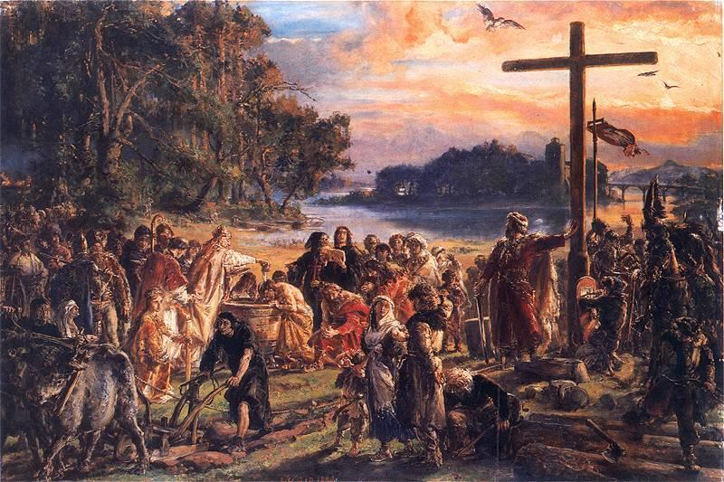
1. Chrzest Polski w roku 966 poprzedziło małżeństwo Mieszka z:
a. Dobrawą, księżniczką czeską
b. Ksenią, księżniczką ruską;
c. Junoną, księżniczką węgierską;
d. Reginą, księżniczką niemiecką.

2. Hymnem z XIII w. o historii męczeństwa św. Stanisława jest:
a. Gaudeamus Igitur;
b. Dagome Iudex;
c. Gaude Mater Polonia;
d. Rubajjat.

3. Pełna nazwa Zakonu Krzyżackiego sprowadzonego do Polski przez Konrada Mazowieckiego w 1226 roku, brzmi:
a. Rycerze Zakonu Szpitala Najświętszej Marii Panny Domu Niemieckiego w Jerozolimie;
b. Rycerze Zakonu Jednej Wiary i Jednego Boga z siedzibą w Rzymie;
c. Zakon Wiernych i Sprawiedliwych Walczących o Prawdę;
d. Pruska Gwardia Wiary i Oręża.

4. Za panowania Piastów wprowadzono daniny. Jedną z nich była dziesięcina, która oznacza:
a. opłatę za przejazd przez most;
b. świadczenie dla Kościoła, stanowiące konkretną część plonów;
c. daninę od dziesiątego potomka płaconą seniorowi;
d. podatek na rzecz panującego, zbierany z łana.

5. W 1364 roku Kazimierz Wielki utworzył drugą w Europie Środkowej, a pierwszą w Polsce uczelnię wyższą. Nazwa jej brzmiała:
a. Uniwersytet Jagielloński;
b. Akademia w Rakowie;
c. Akademia Krakowska
d. Uniwersytet Jana Kazimierza we Lwowie;

6. Autorem pierwszej tragedii renesansowej Odprawa posłów greckich jest:
a. Klemens Janicki
b. Mikołaj Rej;
c. Piotr Skarga;
d. Jan Kochanowski;

7. W 1791 roku uchwalono Konstytucję 3 Maja. Miało to miejsce w:
a. Sali Senatorskiej Zamku Królewskiego w Warszawie;
b. Sali Poselskiej Zamku Królewskiego na Wawelu;
c. Pałacu na Wodzie w Łazienkach w Warszawie;
d. Pałacu w Wilanowie.

8. Wolne elekcje w Polsce zapoczątkowane zostały w roku 1573 wyborem na króla Polski:
a. Stanisława Łokietka;
b. Henryka Walezego;
c. Ludwika Węgierskiego;
d. Stanisława Augusta.

9. Konsekwencją Unii brzeskiej z roku 1596 był/o:
a. rozwój działalności braci polskich arian, którzy przyczynili się do rozkwitu szkolnictwa;
b. połączenie Kościoła prawosławnego z rzymskokatolickim w Rzeczypospolitej, co dało początek obrządkowi grekokatolickiemu;
c. zakaz odstępstw od katolicyzmu pod karą śmierci;
d. sprowadzenie do Polski jezuitów, którzy założyli kolegium w Braniewie;

10. Stanisław Żółkiewski, kanclerz wielki koronny i hetman wielki koronny, poniósł klęskę w bitwie w roku 1620, miało to miejsce:
a. pod Oliwą;
b. pod Kircholmem;
c. pod Chocimiem;
d. pod Cecorą;
Zadania dla szkół ponadgimnazjalnych

1. W dokumencie Dagome iudex Mieszko I wespół z żoną i synami:
a. oddawał Polskę pod opiekę cesarza Niemieckiego;
b. oddał państwo pod opiekę papieża
c. wzywał poddanych do pojednania i wspólnej walki;
d. zawiązywał sojusz wojskowy z Czechami;

2. W roku 1000 doszło do Zjazdu w Gnieźnie. Jednym z głównych powodów wizyty Ottona III było/a:
a. pielgrzymka do grobu św. Stanisława;
b. staranie o zachodnie ziemie Bolesława Chrobrego;
c. chęć utworzenia uniwersalistycznego cesarstwa chrześcijańskiego;
d. poszukiwanie żony.

3. Testament Bolesława Krzywoustego dzielił ziemie polski między jego czterech synów. Do dzielnicy senioralnej miało/a należeć:
a. Mazowsze;
b. Ziemia Krakowska.
c. Wielkopolska;
d. Ziemia Sandomierska;

4. Za panowania Piastów wprowadzono daniny. Jedną z nich była dziesięcina, która oznacza:
a. daninę od gospodarstwa, w zależności od ilości kominów;
b. świadczenie dla Kościoła, stanowiące konkretną część plonów;
c. daninę od sprzężaju;
d. podatek na rzecz panującego, zbierany z łana.

5. Elekcja vivente rege oznacza:
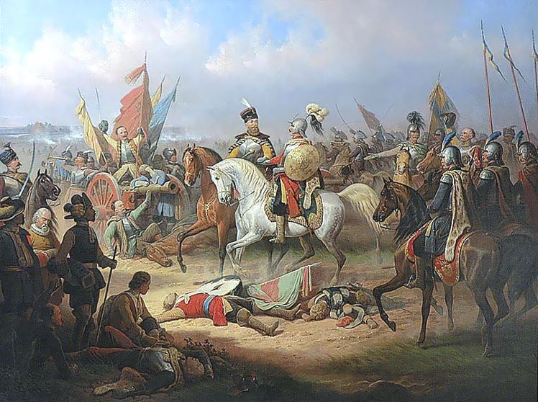
a. wybór króla za życia jego poprzednika;
b. zgodę na udział w wyborze króla przedstawiciela szlachty;
c. udział w wyborze króla tylko części szlachty
d. prawo do kupowania głosów szlachty.

6. Bitwę pod Kircholmem stoczono w 1605 roku, dziś to miejsce znajduje się na terenie:
a. Litwy;
b. Polski;
c. Estonii;
d. Łotwy;

7. Piotr Skarga, jezuita i pisarz polityczny, był czołowym zwolennikiem:
a. demokracji szlacheckiej;
b. wolnej elekcji;
c. reformatorskich ruchów kościelnych;
d. idei absolutyzmu królewskiego.

8. Pierwszym polskim władcą elekcyjnym był:
a. Jan Kazimierz;
b. Stefan Batory;
c. Henryk Walezy;
d. Stanisław Augut Poniatowski.

9. Pierwszym prymasem Kościoła w Polsce był arcybiskup Mikołaj Trąba. Miało to miejsce w wieku:
a. XIV;
b. XVII;
c. XVI;
d. XV;

10. Osobna umowa zawierana z każdym nowym władcą i określająca jego zobowiązania w określonych sprawach, zapoczątkowana przez Henryka Walezego to:
a. interrex;
b. nihil novi;
c. pacta conventa;
d. rokosz.

